Филиал муниципального автономного общеобразовательного учреждения
с. Бердюжье Полозаозерская средняя общеобразовательная школа

Проект «Цветущая планета»

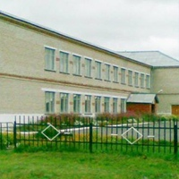

Автор проекта: Смирнова Виктория,
учащаяся 11 класс
Руководитель: Смагулова М.А.

с. Полозаозерье
2021 г.

Содержание:

- Актуальность проекта………………………………………………3
- Цели и задачи проекта………………………………………………4
- Описание проекта……………………………………………………5
- Ожидаемые результаты проекта…………………………………..10
- Практическая значимость проекта………………………………..10
- Использованные ресурсы и литература…………………………...10

Актуальность проекта:
Школа – второй дом. Приходя в нее, мы хотим чувствовать себя уютно, ощущать красоту и гордость за любимую школу. Поэтому большое значение имеет внешний вид школы и окружающая ее территория, но она должна быть не только красивой, но экологически чистой. Ведь именно здесь мы проводим большую часть времени. Экологическая обстановка влияет на наше здоровье и организм в целом.
В рамках Всероссийского конкурса экологического проекта «Волонтёры могут всё», мы вместе с остальными учащимися школы принимали активное участие в нем». Мы выбрали направление «Цветущая планета». Это направление включает в себя благоустройство территории учреждения, создание цветников.
Творческий поход к идее наиболее важный аспект в данном проекте. Работа по такому проекту касается не только самого школьного здания, но и прилегающей к нему территорий (школьного двора, школьных клумб, пришкольного участка). Для нас проект по благоустройству пришкольного участка реализуется как можно ответственнее и изысканней.
Таким образом, наш проект «Цветущая планета» – это универсальное средство, которое одновременно выполняет ряд функций: познавательную, развивающую, духовно-нравственную, функцию социального закаливания, гражданского становления личности.
Целостное восприятие природы, а именно такое восприятие развивает школьная территория, открывает путь к новому мировоззрению.
Становясь участниками проекта, школьники пробуют себя в различных социальных ролях, что содействует их успешной социализации в обществе. А волонтерская деятельность является эффективным средством формирования активной гражданской позиции школьников и их экологической культуры.

Цели:
1.Создание единой духовной среды дальнейшего сообщества на основе совместной деятельности ученик – волонтер.
2.Способствовать бережному отношению к природе.
3.Озеленение и благоустройство пришкольного участка.
Задачи:
- Организовать волонтерскую работу по благоустройству территории школы.
-Вовлечение учащихся в практическую деятельность по благоустройству и озеленению территории, выращиванию овощных культур.
-Воспитание ценностного отношения к природе, стремление создать прекрасное и полезное.
Для реализации проекта:
1.Были сформированы группы, в том числе, группа волонтеров.
2.Обозначены зоны действий.
3.Разработаны варианты дизайна территории школы.
Предмет исследования: возможности создания элементов дизайна на пришкольной территории.
Место исследования:
пришкольная территория Полозаозерской СОШ

Описание проекта.
Если театр начинается с вешалки, то школа — со школьного двора. Вероятно, каждый из нас не раз задумывался, как обустроить его с наибольшей пользой для здоровья детей и взрослых. Школа – наш общий дом. Мы хотим внести свой вклад в изменение небольшого уголка нашей малой родины – школьного двора. Приложить знания, максимум фантазии и частицу своей души – и территория около школы станет ещё прекраснее. Необходимо продолжать разбивать клумбы, создавать оригинальные композиции, очищать территорию от опавшей листвы, оформить асфальтную площадку.
Тема нашего проекта – «Цветущая планета» выбрана не случайно. Важно, чтобы это место было красивым и уютным, чтобы воспоминания о нем радовали нас долгие годы после окончания школы.
Требования, предъявляемые к ландшафтному дизайну школьного двора.
- Растения не должны быть ядовитыми, колючими, с сильным запахом (чтобы не вызывать аллергию), не должны иметь ни каких плодов и ягод, чтобы дети не ели их зелёными.
- Не должно быть много деревьев и кустарников, чтобы не затенять территорию.
- Высаживая цветы на клумбы, следует помнить, что цвет по-разному действует на учащихся: зелёный, жёлтый, синий – успокаивает, красный – возбуждает. Цветы лучше использовать яркие, жизнерадостные, привлекательные. Желательно преобладание низкорослых сортов цветов.
- Рекомендуемый перечень растений: агератум, цинии, астра, виола, львиный зев, рудбекия, гвоздика, флоксы, настурция, бархатцы, сальвия, георгины.
Работа по оформлению школьного двора нашей школы ведется поэтапно в течение нескольких лет.
Так выглядела прилегающая территория школы до начала проекта.
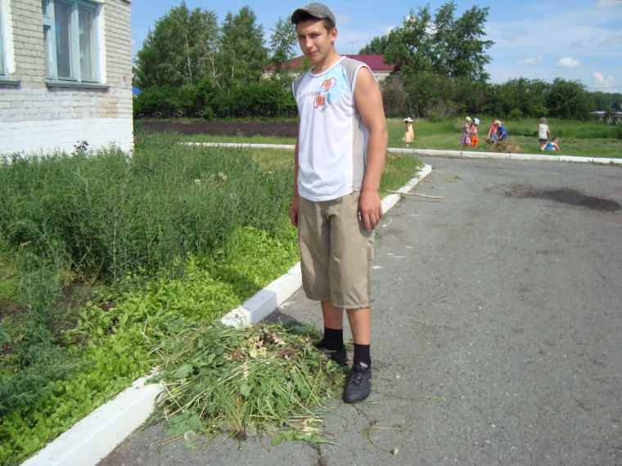
Цветники - это украшение двора, это искусство. С помощью цветочного оформления можно передать настроение человека. Цветы, в жизни, играют важную роль. Ими можно передать то, что нельзя сказать словами.
Цветники могут быть выполнены как из однолетних растений, так и из многолетних. Они обязательно должны дополняться однолетниками и луковичными для того, чтобы период цветения был непрерывен. Однолетние цветы яркими пятнами в миксбордерах, клумбах, вазонах радуют глаз в течение всего лета. Многолетние растения вносят краски в течение всего вегетационного периода. При этом одни виды цветов сменяют другие.
Учащиеся нашей школы выращивали рассаду цветов, а потом ее высаживали, а в течение периода весна - осень за ними ухаживали. Таким образом, они облагородили клумбы, которые сейчас очень живописно смотрятся.

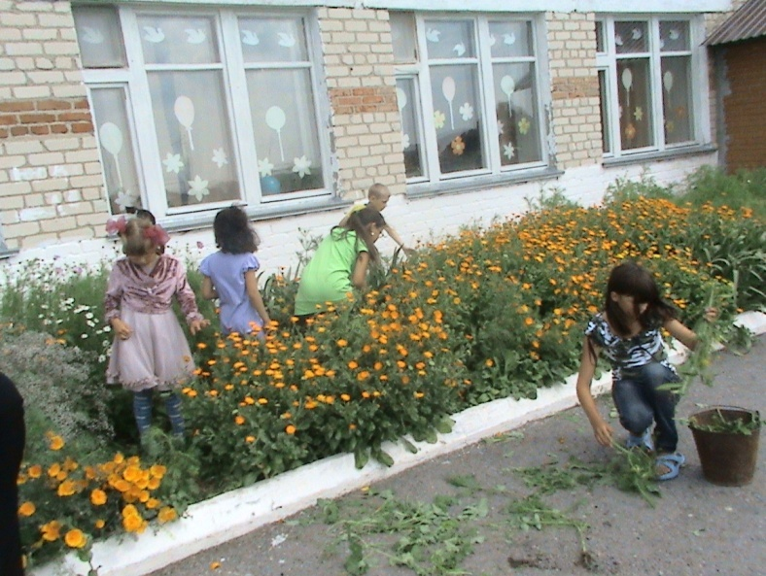
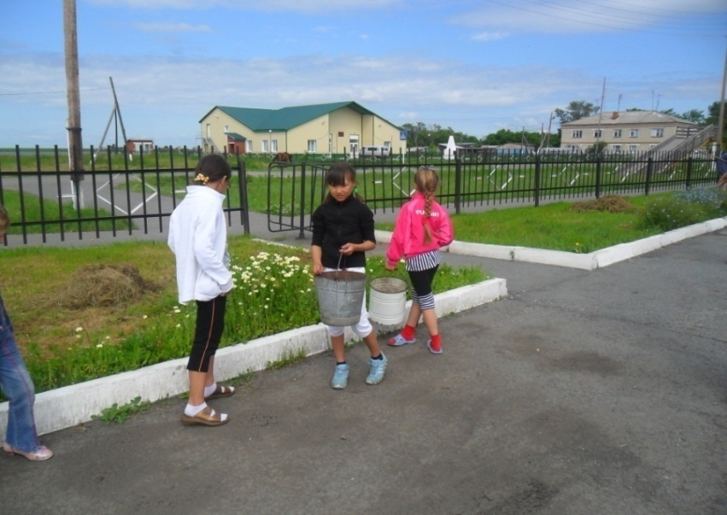
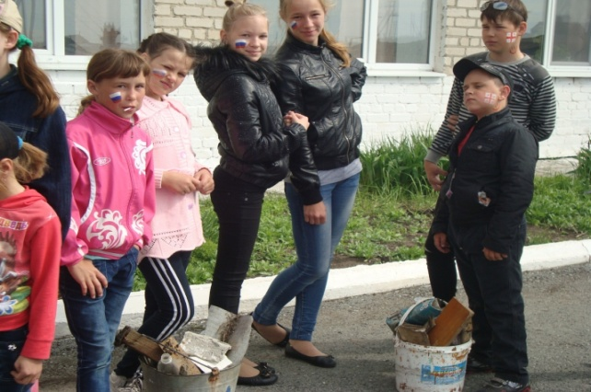

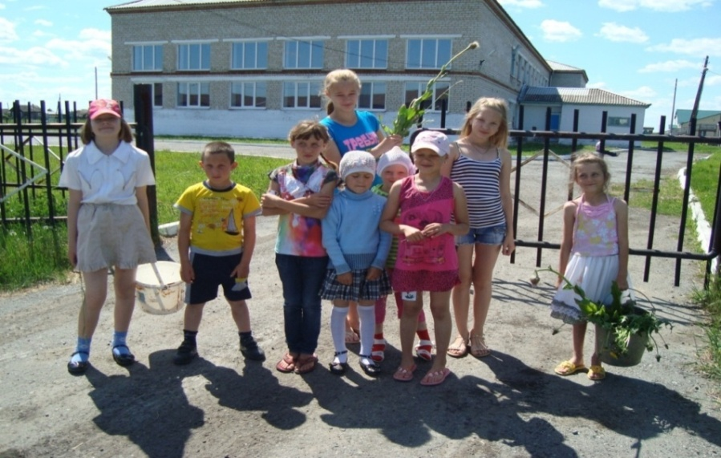
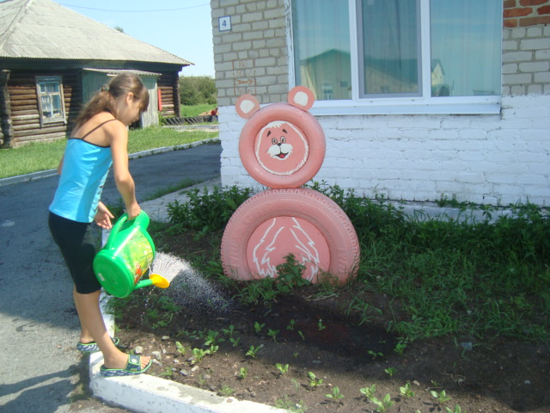
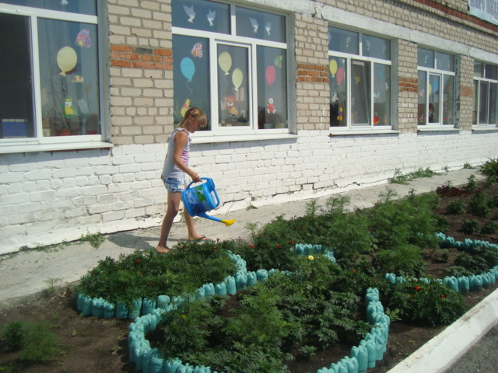
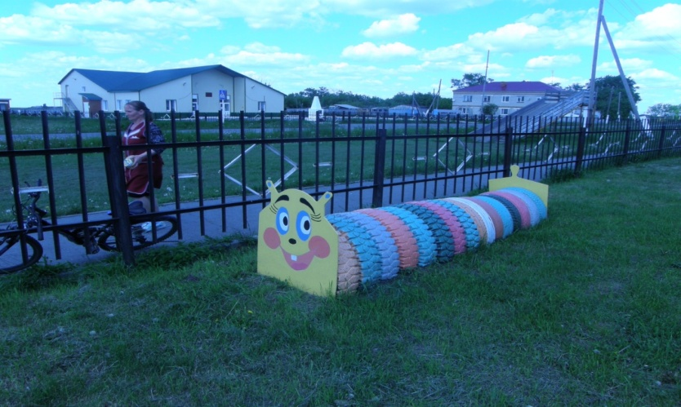
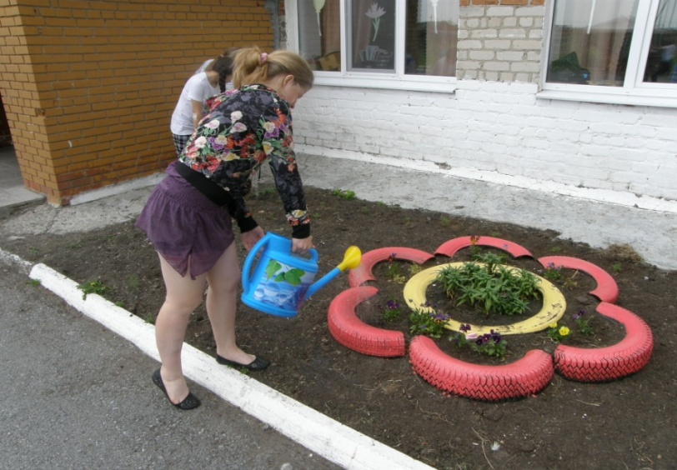
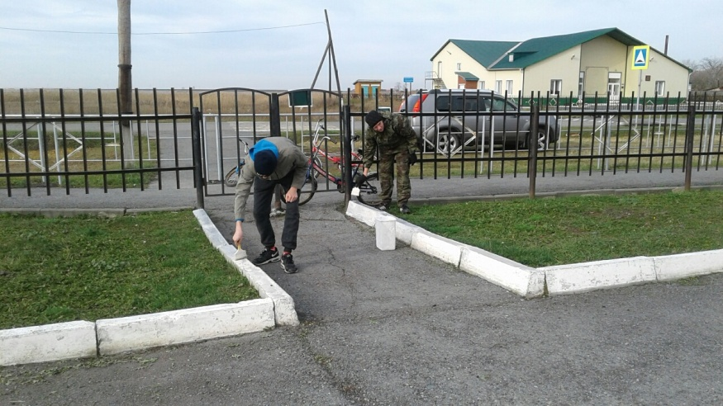
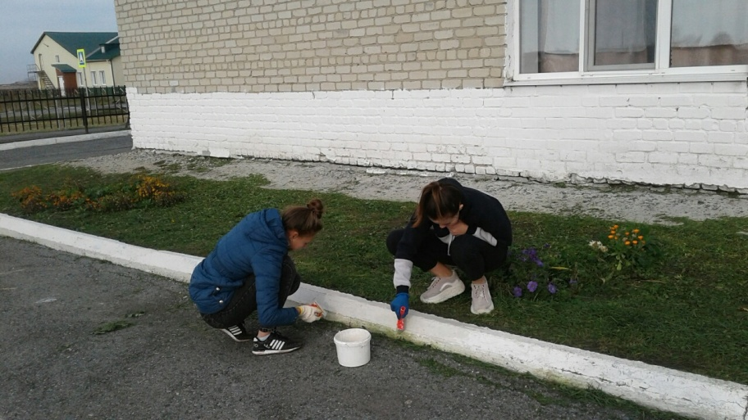

Ожидаемые результаты проекта:
В процессе выполнения проекта будут достигнуты следующие результаты:
- Формирование экологических знаний учащихся
- Озеленение и благоустройство школьного двора
- Реализация творческих находок способствует личностному росту каждого ученика;
- Проявление фантазии, инициативы и трудолюбия у учащихся, учителей и родителей.
- Создание интересных композиционных ансамблей.
- Вовлечение детей в волонтерские объединения.
Практическая значимость проекта:
Данный проект является важным звеном экологического и социального воспитания школьников. Эти направления являются одними из самых приоритетных направлений в развитии школы, через реализацию которых формируются нравственные нормы поведения, направленные на то, чтобы приблизить детей к пониманию красоты окружающего мира, пробудить у них стремление к прекрасному, научить искусству мышления, любви к природе, а также быть добрыми и полезными для общества.

Использованные ресурсы и литература:
- Журнал «Ландшафтный дизайн»
- Готовые схемы красивых цветников и клумб http://101dizain.ru/gotovye-sxemy-cvetnikov-i-klumb/
- Журнал «1000 советов» 2012-2013 гг.
- Фотографии из личного архива.

